REQUERIMENTO Nº 690/2019

Súmula – Requeiro ao Poder Executivo, na pessoa do Excelentíssimo Senhor Igor Soares Ebert, Prefeito Municipal, que oficie à Secretaria ou Departamento responsável, se existem estudos sobre implantação de placas de proibição de jogar lixo e entulho nas beiras de rio e córregos, neste município.

REQUEIRO à Mesa, após ouvir o douto plenário, na forma regimental vigente, que seja oficiado ao Excelentíssimo Senhor Igor Soares Ebert, Prefeito Municipal, que oficie à Secretaria ou Departamento responsável, se existem estudos sobre a implantação de placas de proibição de jogar lixo e entulho nas beiras de rio e córregos, neste município.

Justificativa
Senhor Presidente; -
Senhores Vereadores; -
Senhoras Vereadoras; -

Esse requerimento de informações tem por intuito verificar se existe algum estudo quanto à possibilidade de colocação de placas proibindo jogar entulhos e lixos nas beiras de rios e córregos, por que além de ser crime ambiental, destrói a natureza e os animais que dependem desses ambientes para sobrevivência.
Estas placas também poderiam indicar, além da proibição do descarte, o número da lei, o valor da multa para quem fizer o descarte irregular, e principalmente os locais corretos para o descarte destes resíduos.
Isso irá colaborar com a natureza e com os moradores, evitando além do crime ambiental, também a destruição gradativa da natureza presente no munícipio de Itapevi.
Por fim, conto com o apoio dos nobres pares e aproveito para renovar meus protestos de estima e consideração.
Sala das Sessões, Bemvindo Moreira Nery, 25 de fevereiro de 2019.
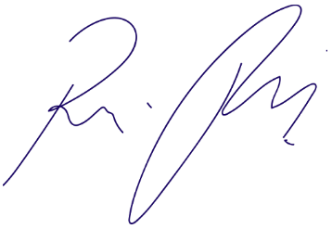
Vereador Rafael Alan de Moraes Romeiro
Professor Rafael
Presidente
PODEMOS

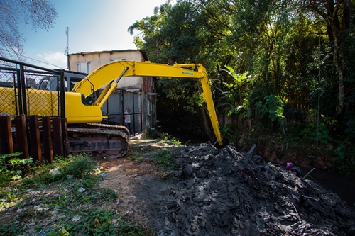

Sala das Sessões, Bemvindo Moreira Nery, 25 de fevereiro de 2019.
Vereador Rafael Alan de Moraes Romeiro
Professor Rafael
Presidente
PODEMOS

